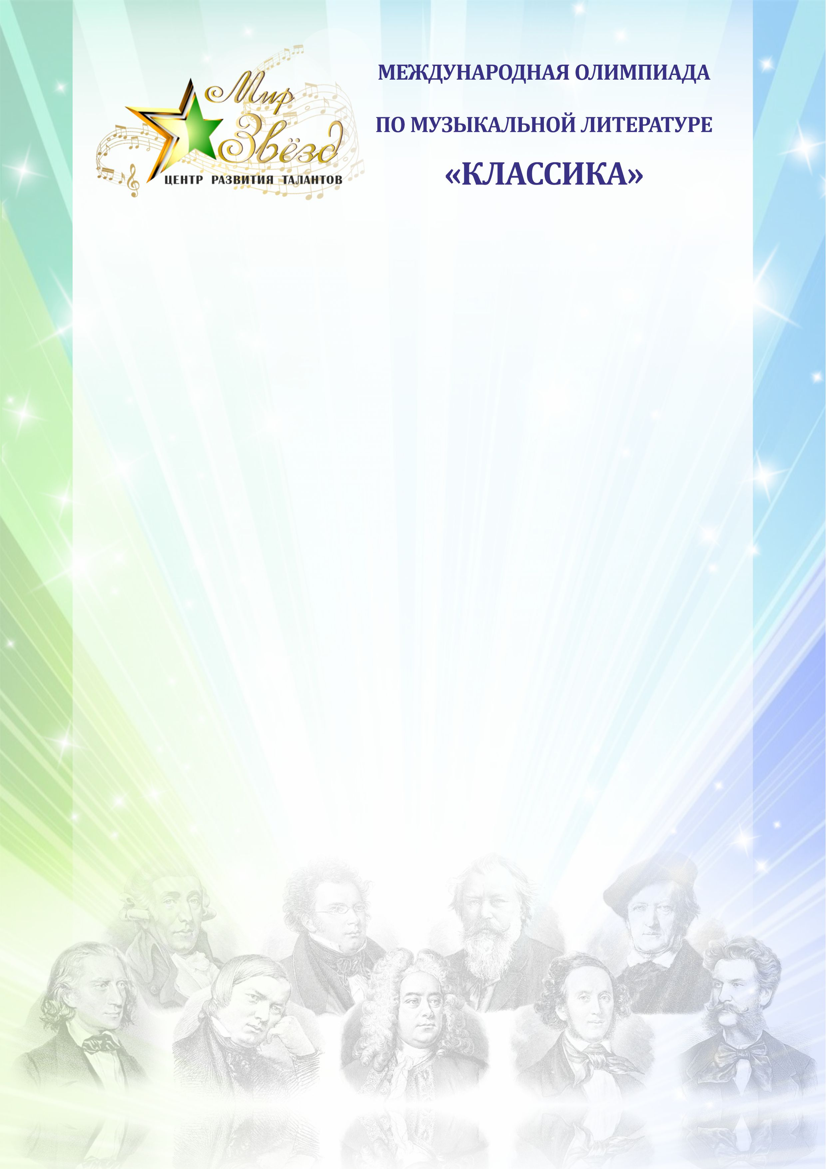

Международная олимпиада по музыкальной литературе «Классика»

ФИО участника
ФИО преподавателя
Учебное заведение

Задания 2 год обучения
- В каких видах искусства барокко проявилось в первую очередь?
________________________________________________________________________________________________________________________________________________________________________________________________________________________________________________________________________________________________________________________________________________________________________________________________________________________________________________________________________________________________________________________________________________________________________________________________________________________________________________________________________________________________________
- Какие органные произведения И.С. Баха ты знаешь?
______________________________________________________________________________________________________________________________________________________________________________________________________________________________________________________________________________________________________________________________________________________________________________________________________________________________________________________________________________
- Что такое классицизм и как это слово переводиться с латинского языка?

____________________________________________________________________________________________________________________________________
________________________________________________________________________________________________________________________________________________________________________________________________________________________________________________________________________________________________________________________________________________________________________________________________________________________________________________________________________________________________________________________________________________
- Сколько симфоний написал Й. Гайдн?
____________________________________________________________________________________________________________________________________
- В каких жанрах писал В. А. Моцарт?
__________________________________________________________________________________________________________________________________________________________________________________________________________________________________________________________________________________________________________________________________________________________________________________________________________________________________________________________________________________________________________________________________________________________________________________________________________________

- Перечисли известные тебе симфонии Л.В. Бетховена?
________________________________________________________________________________________________________________________________________________________________________________________________________________________________________________________________________________________________________________________________________________________________________________________________________________________________________________________________________________________________________________________________________________________________________________________________________________________________________________________________________________________________________________________________________________________________________________________________________________________________________________________________________________________________________________________________________________________________________________________________________________________________________________________________________________________________
- Что такое романтизм и что стало ведущим принципом романтизма в музыке?
________________________________________________________________________________________________________________________________________________________________________________________________________________________________________________________________________________________________________________________________________________________________________________________________________________________________________________________________________________________________________________________________________________________________________________________________________________________________________________________________________________________________________________________________________________________________________________________________________________________________________________________________________________________________________________________________________________________________________________________________________________________________________________________________________________________________
- Расскажи о творчестве композитора Ф. Шуберта, в каких жанрах он писал, особенности, назови известные тебе произведения этого композитора?
________________________________________________________________________________________________________________________________________________________________________________________________________________________________________________________________________________________________________________________________________________________________________________________________________________________________________________________________________________________________________________________________________________________________________________________________________________________________________________________________________________________________________________________________________________________________________________________________________________________________________________________________________________________________________________________________________________________________________________________________________________________________________________________________________________________________________________________________________________________________________________________________________________________________________________________________________________________________________________________________________________________________________________________________________________________________________________________________________________________________________________________________________________________________________________________________________________________________________________________________________________________________________________________________________________________________________________________________________________________________________________________________________________________________________________________________________________________________________________________________________________________________________________________________________________________________________________________________________________________________________________________________
- Расскажи о творчестве композитора Э.Грига, в каких жанрах он писал, особенности, назови известные тебе произведения этого композитора?
____________________________________________________________________________________________________________________________________________________________________________________________________________________________________________________________________________________________________________________________________________________________________________________________________________________________________________________________________________________________________________________________________________________________________________________________________________________________________________________________________________________________________________________________________________________________________________________________________________________________________________________________________________________________________________________________________________________________________________________________________________________________________________________________________________________________________________________________________________________________________________________________________________________________________________________________________________________________________________________________________________________________________________________________________________________________________________________________________________________________________________________________________________________________________________________________________________________________________________________________________________________________________________________________________________________________________________________________________________________________________________________________________________________________________________________________________________________________________________________________________________________________________________________________________________________________________________________________________________________________________________________________________________________________________________________________________________________________________________________________________________________________________________________________________________________________________________________________________________________________________________________________________________________________________________________________________________
- Викторина наоборот! Представь, что ты учитель и тебе нужно подготовить викторину по композиторам классикам и романтикам. Какие, бы ты включил в свою викторину произведения? (Напиши 10-15 примеров)
______________________________________________________________________________________________________________________________________________________________________________________________________________________________________________________________________________________________________________________________________________________________________________________________________________________________________________________________________________________________________________________________________________________________________________________________________________________________________________________________________________________________________________________________________________________________________________________________________________________________________________________________________________________________________________________________________________________________________________________________________________________________Желаем удачи!

